ПРЕДВАРИТЕЛЬНО УТВЕРЖДЕН  НА ЗАСЕДАНИИ СОВЕТА ДИРЕКТОРОВ  ОАО «КРЕПОСТЬ-ОТЕЛЬ»  ПРОТОКОЛ ОТ 1 АПРЕЛЯ 2011 ГОДА  ПРЕДСЕДАТЕЛЬ СОВЕТА ДИРЕКТОРОВ  ___________________А.С.КАНГУН |  | УТВЕРЖДЕН  ГОДОВЫМ ОБЩИМ СОБРАНИЕМ АКЦИОНЕРОВ  ОАО «КРЕПОСТЬ-ОТЕЛЬ»  ПРОТОКОЛ №1 ОТ 25 МАЯ 2011 ГОДА  ПРЕДСЕДАТЕЛЬ СОБРАНИЯ  ___________________А.С.КАНГУН

ГОДОВОЙ ОТЧЁТ

ОТКРЫТОГО АКЦИОНЕРНОГО ОБЩЕСТВА

«КРЕПОСТЬ-ОТЕЛЬ»

ЗА 2010 ГОД

КРАСНОЯРСК 2011

СОДЕРЖАНИЕ ОТЧЕТА
ВВЕДЕНИЕ | ….………..2
ПОЛОЖЕНИЕ ОБЩЕСТВА В ОТРАСЛИ | ….………..2
ПРИОРИТЕТНЫЕ НАПРАВЛЕНИЯ ДЕЯТЕЛЬНОСТИ ОБЩЕСТВА | ….………..2
РЕЗУЛЬТАТЫ ОБЩЕСТВА ПО ПРИОРИТЕТНЫМ НАПРАВЛЕНИЯМ ЕГО ДЕЯТЕЛЬНОСТИ И ПЕРСПЕКТИВЫ РАЗВИТИЯ | ….………..2
АНАЛИЗ ФИНАНСОВОГО ПОЛОЖЕНИЯ ПРЕДПРИЯТИЯ | …..………..3
РЕЗУЛЬТАТЫ АНАЛИЗА ФИНАНСОВОГО ПОЛОЖЕНИЯ И ЭФФЕКТИВНОСТИ ДЕЯТЕЛЬНОСТИ ПРЕДПРИЯТИЯ | …..………16
РАСПРЕДЕЛЕНИЕ ПРИБЫЛИ | …..………17
ОТЧЕТ О ВЫПЛАТЕ ОБЪЯВЛЕННЫХ (НАЧИСЛЕННЫХ) ДИВИДЕНДОВ ПО АКЦИЯМ ОБЩЕСТВА | …..………17
ОПИСАНИЕ ОСНОВНЫХ ФАКТОРОВ РИСКА, СВЯЗАННЫХ С ДЕЯТЕЛЬНОСТЬЮ ОБЩЕСТВ | ….……….17
ПЕРЕЧЕНЬ СОВЕРШЕННЫХ ОБЩЕСТВОМ В ОТЧЕТНОМ ГОДУ СДЕЛОК, ПРИЗНАВАЕМЫХ В СООТВЕТСТВИИ С ФЕДЕРАЛЬНЫМ ЗАКОНОМ «ОБ АКЦИОНЕРНЫХ ОБЩЕСТВАХ» КРУПНЫМИ СДЕЛКАМИ И СДЕЛКАМИ, В СОВЕРШЕНИИ КОТОРЫХ ИМЕЕТСЯ ЗАИНТЕРЕСОВАННОСТЬ ОБЩЕСТВА | ….……….18
КРИТЕРИИ ОПРЕДЕЛЕНИЯ И РАЗМЕР ВОЗНАГРАЖДЕНИЯ (КОМПЕНСАЦИИ РАСХОДОВ) ЛИЦА, ЗАНИМАЮЩЕГО ДОЛЖНОСТЬ ЕДИНОЛИЧНОГО ИСПОЛНИТЕЛЬНОГО ОРГАНА (УПРАВЛЯЮЩЕГО, УПРАВЛЯЮЩЕЙ ОРГАНИЗАЦИИ) ОБЩЕСТВА, КАЖДОГО ЧЛЕНА КОЛЛЕГИАЛЬНОГО ИСПОЛНИТЕЛЬНОГО ОРГАНА ОБЩЕСТВА И КАЖДОГО ЧЛЕНА СОВЕТА ДИРЕКТОРОВ (НАБЛЮДАТЕЛЬНОГО СОВЕТА) ОБЩЕСТВА | ….……….18
СВЕДЕНИЯ О СОБЛЮДЕНИИ ОБЩЕСТВОМ КОДЕКСА КОРПОРАТИВНОГО ПОВЕДЕНИЯ | ….……….18

ВВЕДЕНИЕ
Настоящий годовой отчет предварительно утверждается советом директоров Общества и подлежит предоставлению лицам, имеющим право на участие в годовом общем собрании акционеров Общества, при подготовке к проведению собрания. Отчет подготовлен с использованием материалов аудиторского анализа деятельности общества в 2010году.
- ПОЛОЖЕНИЕ ОБЩЕСТВА В ОТРАСЛИ
Открытое акционерное общество «Крепость-Отель» было организовано в 2009 году. Компания осуществляет деятельность по реализации проекта строительства и дальнейшей эксплуатации пятизвездочного отеля в г. Красноярск.
Помимо управления проектом руководством компании в 2010 году было принято решение об открытии нового направления деятельности – управление коммерческой недвижимостью. В рамках чего, в третьем квартале 2010 года ОАО «Крепость-Отель» заключило долгосрочный договор аренды офисных площадей в бизнес-центре «Сириус», г. Красноярск с целью последующей сдачи офисов в субаренду.
Работа в области управления коммерческой недвижимостью расширила профиль деятельности общества, внеся тем самым соответствующие изменения в его отраслевую принадлежность. Новое направление деятельности является дополнительным источником дохода общества.
Гостиничная деятельность предприятия, заявленная в уставе Общества, на данный момент не осуществляется, так как объект, на территории которого будет осуществляться деятельность Общества, находится в стадии проектирования.
- ПРИОРИТЕТНЫЕ НАПРАВЛЕНИЯ ДЕЯТЕЛЬНОСТИ ОБЩЕСТВА
Среди приоритетных направлений деятельности общества в 2010 году можно выделить следующее:
- Деятельность, связанную с предоставлением и получением процентных займов другим предприятиям.

- Деятельность по подготовке и управлению проектом пятизвездочного отеля полного сервиса международного гостиничного оператора Marriott.

- Деятельность, связанную с управлением коммерческой недвижимостью – аренда офисных помещений с последующей их передачей в субаренду. В качестве объекта деятельности в области коммерческой недвижимости был выбран бизнес-центр «Сириус».

- РЕЗУЛЬТАТЫ ОБЩЕСТВА ПО ПРИОРИТЕТНЫМ НАПРАВЛЕНИЯМ ЕГО ДЕЯТЕЛЬНОСТИ И ПЕРСПЕКТИВЫ РАЗВИТИЯ
ДЕЯТЕЛЬНОСТЬ, СВЯЗАННАЯ С ПРЕДОСТАВЛЕНИЕМ И ПОЛУЧЕНИЕМ ПРОЦЕНТНЫХ ЗАЙМОВ
Полученные проценты от займов позволяют обеспечить основные потребности бизнеса в области финансирования текущей деятельности. Полученные заемные средства расходуются в основном на подготовку гостиничного проекта.

ДЕЯТЕЛЬНОСТЬ ПО ПОДГОТОВКЕ И УПРАВЛЕНИЮ ПРОЕКТОМ ПЯТИЗВЕЗДОЧНОГО ОТЕЛЯ ПОЛНОГО СЕРВИСА МЕЖДУНАРОДНОГО ГОСТИНИЧНОГО ОПЕРАТОРА MARRIOTT
Данное направление является приоритетным в деятельности общества. За 2010 год в области управления проектом были достигнуты следующие договоренности, которые являются основополагающими для дальнейшего успешного развития и завершения проекта:
- состоялось подписание договора на завершающую стадию проектирования отеля с немецким проектным бюро
- достигнуты окончательные договоренности с гостиничным оператором Marriott Int. в отношении договоров на управление отелем
- завершены переговоры по выбору проектной группы в области дизайна объекта
ДЕЯТЕЛЬНОСТЬ, СВЯЗАННАЯ С УПРАВЛЕНИЕМ КОММЕРЧЕСКОЙ НЕДВИЖИМОСТЬЮ
В третьем квартале 2010 года общество заключило договор аренды офисных помещений бизнес-центра «Сириус» с целью их последующей сдачи в субаренду. Руководством общества было принято решение о поэтапном освоении помещений, о чем были достигнуты соответствующие договоренности с собственником бизнес-центра «Сириус». В 2010 году были достигнуты договоренности с потенциальными арендаторами по вопросам субаренды помещений в 2011 гг.
IV.АНАЛИЗ ФИНАНСОВОГО ПОЛОЖЕНИЯ ПРЕДПРИЯТИЯ

Структура имущества Предприятия и источников его формирования

Показатель | Значение показателя |  |  |  | Изменение за анализируемый период
 | в тыс. руб. |  | в % к валюте баланса |  | тыс. руб.  (гр.3-гр.2) | ± %  ((гр.3-гр.2): гр.2)
 | на 01.01.10 | на 31.12.10 | на начало  анализируемого  периода  (01.01.2010) | на конец  анализируемого  периода  (31.12.2010)
1 | 2 | 3 | 4 | 5 | 6 | 7
Актив
1. Иммобилизованные средства | 399990 | 802841 | 97 | 98,9 | +402851 | +100,7
2. Текущие активы, всего | 12576 | 9075 | 3 | 1,1 | -3501 | -27,8
в том числе:  запасы (кроме товаров отгруженных) | – | 1 | – | <0,1 | +1 | –
НДС по приобретенным ценностям | 18 | – | <0,1 | – | -18 | -100
ликвидные активы, всего | 12558 | 9037 | 3 | 1,1 | -3521 | -28
из них:  - денежные средства и краткосрочные вложения; | 12498 | 8597 | 3 | 1,1 | -3901 | -31,2
- дебиторская задолженность (срок платежа по которой не более года) и товары отгруженные | 60 | 440 | <0,1 | 0,1 | +380 | +7,3 раза
Пассив
1. Собственный капитал | 404991 | 806729 | 98,2 | 99,4 | +401738 | +99,2
2. Долгосрочные обязательства, всего | – | 50 | – | <0,1 | +50 | –
из них:  - кредиты и займы; | – | 50 | – | <0,1 | +50 | –
- прочие долгосрочные обязательства. | – | – | – | – | – | –
3. Краткосрочные обязательства (без доходов будущих периодов), всего | 7575 | 5137 | 1,8 | 0,6 | -2438 | -32,2
из них:  - кредиты и займы; | 7550 | 4706 | 1,8 | 0,6 | -2844 | -37,7
- прочие краткосрочные обязательства. | 25 | 431 | <0,1 | 0,1 | +406 | +17,2 раза
Валюта баланса | 412566 | 811916 | 100 | 100 | +399350 | +96,8

По состоянию на 31.12.2010г. активы Предприятия характеризуются значительной долей (98,9%) иммобилизованных средств и незначительным процентом текущих активов.
За 2010 год активы Предприятия существенно увеличились (на 96,8%). Отмечая значительный рост активов, необходимо учесть, что собственный капитал увеличился еще в большей степени – на 99,2%. Опережающее увеличение собственного капитала относительно общего изменения активов необходимо рассматривать как положительный фактор.
На следующей диаграмме наглядно представлено соотношение основных групп активов Предприятия:
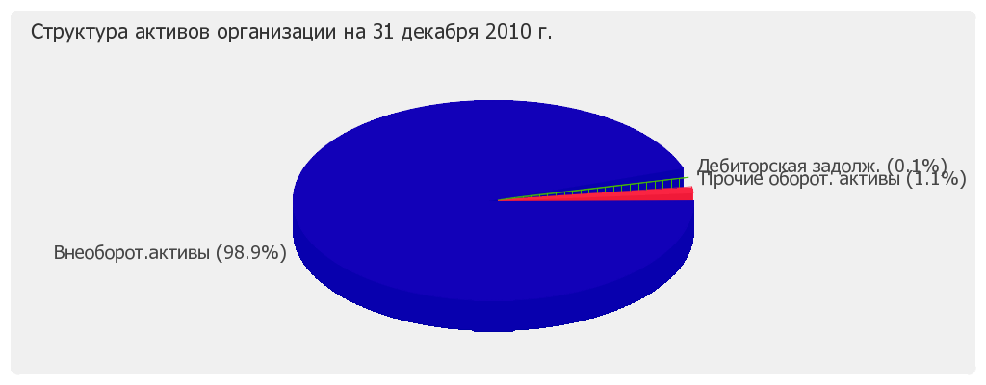

Рост активов Предприятия связан, главным образом, с ростом показателя по строке «Незавершенное строительство» на 402851 тыс. руб. (или 99,9% вклада в прирост активов).
Одновременно, в пассиве баланса наибольший прирост произошел по строке «Уставный капитал» (+399990 тыс. руб., или 99,5% вклада в прирост пассивов Предприятия за 2010 год).
Среди отрицательно изменившихся статей баланса можно выделить «Краткосрочные финансовые вложения» в активе и «Краткосрочные займы и кредиты» в пассиве (-3663 тыс. руб. и -2844 тыс. руб. соответственно).
Собственный капитал Предприятия за 2010 год существенно вырос– с 404991 тыс. руб. до 806729 тыс. руб. (т.е. на 401738 тыс. руб., или на 99%).

ОЦЕНКА СТОИМОСТИ ЧИСТЫХ АКТИВОВ ПРЕДПРИЯТИЯ
Показатель | Значение показателя |  |  |  | Изменение
 | в тыс. руб. |  | в % к валюте баланса |  | тыс. руб.  (гр.3-гр.2), | %,  ((гр.3 -гр.2):  гр.2)
 | на начало анализи-руемого периода (01.01.2010) | на конец анализи-руемого периода (31.12.2010) | на 01.01.10 | на 31.12.10
1 | 2 | 3 | 4 | 5 | 6 | 7
1. Чистые активы | 404991 | 806729 | 98,2 | 99,4 | +401738 | +99,2
2. Уставный капитал | 404990 | 804980 | 98,2 | 99,1 | +399990 | +98,8
3. Превышение чистых активов над уставным капиталом (стр.1-стр.2) | 1 | 1749 | <0,0 | 0,2 | +1748 | +1748 раз

По состоянию на 31.12.2010г. величина чистых активов Предприятия немного (на 0,2%) превышает величину его уставного капитала.
Данное соотношение положительно характеризует финансовое положение Предприятия, полностью удовлетворяя требованиям нормативных актов к величине чистых активов организации.
Определив текущее состояние показателя, необходимо отметить увеличение чистых активов за 2010 год на 99,2%.
Приняв во внимание одновременно и превышение чистых активов над уставным капиталом и их увеличение за период, финансовое положение Предприятия по данному признаку можно охарактеризовать положительно.
На следующем графике представлено изменение чистых активов и уставного капитала Предприятия в течение 2010 года:
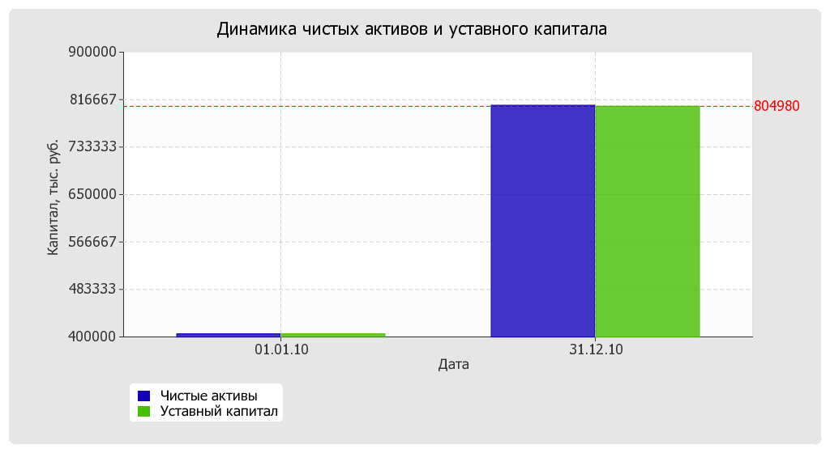

ОПРЕДЕЛЕНИЕ НЕУДОВЛЕТВОРИТЕЛЬНОЙ СТРУКТУРЫ БАЛАНСА ПО МЕТОДИКЕ ФЕДЕРАЛЬНОГО УПРАВЛЕНИЯ ПО ДЕЛАМ О НЕСОСТОЯТЕЛЬНОСТИ (БАНКРОТСТВЕ)

Показатель | Значение показателя |  | Изменение  (гр.3-гр.2) | Нормативное значение | Соответствие фактического значения нормативному на конец периода
 | на начало периода  (01.01.2010) | на конец периода  (31.12.2010)
1 | 2 | 3 | 4 | 5 | 6
1. Коэффициент текущей ликвидности | 1,66 | 1,77 | +0,11 | не менее 2 | не соответствует
2. Коэффициент обеспеченности собственными средствами | 0,4 | 0,43 | +0,03 | не менее 0,1 | соответствует
3. Коэффициент восстановления платежеспособности | x | 0,91 | x | не менее 1 | не соответствует

Поскольку один из двух коэффициентов (коэффициент текущей ликвидности) по состоянию на 31.12.2010г. оказался меньше нормы, в качестве третьего показателя был рассчитан коэффициент восстановления платежеспособности.
Данный коэффициент служит для оценки перспективы восстановления организацией нормальной структуры баланса (платежеспособности) в течение полугода при сохранении имевшей место в анализируемом периоде тенденции изменения текущей ликвидности и обеспеченности собственными средствами.
Полученное значение коэффициента восстановления платежеспособности (0,91) указывает на отсутствие в ближайшее время возможности восстановить нормальную платежеспособность.
При этом необходимо отметить, что данные показатели неудовлетворительной структуры баланса являются достаточно строгими, поэтому выводы на их основе следует делать лишь в совокупности с другими показателями финансового положения организации.

ПРОГНОЗ БАНКРОТСТВА ПРЕДПРИЯТИЯ НА ОСНОВЕ МОДЕЛИ Z-СЧЕТ АЛЬТМАНА

Одним из показателей определения вероятности банкротства организации является Z-счет Альтмана, который рассчитывается по следующей формуле:
Z-счет = 1,2К₁ + 1,4К₂ + 3,3К₃ + 0,6К₄ + К_{5 ,} где
Коэф-т | Расчет | Значение на 31.12.2010 | Множитель | Произведение  (гр. 3 х гр. 4)
1 | 2 | 3 | 4 | 5
К₁ | Отношение оборотного капитала к величине всех активов | 0,01 | 1,2 | 0,01
К₂ | Отношение нераспределенной прибыли и фондов специального назначения к величине всех активов | <0,01 | 1,4 | 0
К₃ | Отношение финансового результата от продаж к величине всех активов | <0,01 | 3,3 | 0
К₄ | Отношение собственного капитала к заемному | 155,53 | 0,6 | 93,32
К₅ | Отношение выручки от продаж к величине всех активов | <0,01 | 1 | 0
Z-счет Альтмана: |  |  |  | 93,33

Предполагаемая вероятность банкротства в зависимости от значения Z-счета Альтмана составляет:

Значение Z-счета Альтмана | Вероятность банкротства
1,8 и менее | очень высокая
от 1,81 до 2,7 | высокая
от 2,71 до 2,9 | существует возможность
от 3,0 и выше | очень низкая

Для Предприятия значение Z-счета на последний день анализируемого периода (31.12.2010г.) 93,33, что свидетельствует о низкой вероятности банкротства Предприятия.
АНАЛИЗ ФИНАНСОВОЙ УСТОЙЧИВОСТИ ПРЕДПРИЯТИЯ

Анализ финансовой устойчивости по величине излишка (недостатка) собственных оборотных средств

Показатель собственных оборотных средств (СОС) | Значение показателя |  | Излишек (недостаток)
 | на начало анализируемого периода (01.01.2010) | на конец анализируемого периода (31.12.2010) | на 01.01.2010 | на 31.12.2010
1 | 2 | 3 | 4 | 5
СОС₁ (рассчитан без учета долгосрочных и краткосрочных пассивов) | 5001 | 3888 | +5001 | +3887
СОС₂ (рассчитан с учетом долгосрочных пассивов; фактически равен чистому оборотному капиталу, Net Working Capital) | 5001 | 3938 | +5001 | +3937
СОС₃ (рассчитанные с учетом как долгосрочных пассивов, так и краткосрочной задолженности по кредитам и займам) | 12551 | 8644 | +12551 | +8643

По всем трем вариантам расчета на последний день анализируемого периода наблюдается покрытие собственными оборотными средствами имеющихся у Предприятия запасов и затрат, поэтому финансовое положение Предприятия по данному признаку можно характеризовать как абсолютно устойчивое.

Анализ прочих показателей финансовой устойчивости Предприятия

Показатель | Значение показателя |  | Изменение показателя  (гр.3-гр.2) | Описание показателя и его нормативное значение
 | на 01.01.2010 | на 31.12.2010
1 | 2 | 3 | 4 | 5
1. Коэффициент автономии | 0,98 | 0,99 | +0,01 | Отношение собственного капитала к общей сумме капитала.  Нормальное значение: не менее 0,5 (оптимальное 0,6-0,7).
2. Коэффициент финансового левериджа | 0,02 | 0,01 | -0,01 | Отношение заемного капитала к собственному.
3. Коэффициент обеспеченности собственными оборотными средствами | 0,4 | 0,43 | +0,03 | Отношение собственных оборотных средств к оборотным активам.  Нормальное значение: не менее 0,1.
4. Коэффициент покрытия инвестиций | 0,98 | 0,99 | +0,01 | Отношение собственного капитала и долгосрочных обязательств к общей сумме капитала.
5. Коэффициент маневренности собственного капитала | 0,01 | <0,00 | -0,01 | Отношение собственных оборотных средств к источникам собственных средств.  Нормальное значение: не менее 0,05.
6. Коэффициент мобильности имущества | 0,03 | 0,01 | -0,02 | Отношение оборотных средств к стоимости всего имущества.
7. Коэффициент мобильности оборотных средств | 0,99 | 0,95 | -0,04 | Отношение наиболее мобильной части оборотных средств (денежных средств и финансовых вложений) к общей стоимости оборотных активов.
8. Коэффициент обеспеченности запасов | – | 3938 | +3938 | Отношение собственных оборотных средств к величине материально-производственных запасов.  Нормальное значение: 0,5 и более.
9. Коэффициент краткосрочной задолженности | 1 | 0,99 | -0,01 | Отношение краткосрочной задолженности к общей сумме задолженности.

По состоянию на 31.12.2010г. значение коэффициента автономии Предприятия составило 0,99. что свидетельствует об осторожном отношении Предприятия к привлечению заемных денежных средств (собственный капитал составляет 99% в общем капитале Предприятия). За 2010 год коэффициент автономии вырос на 0,01.
Структура капитала Предприятия представлена на следующей диаграмме (долгосрочные обязательства не нашли отражение на диаграмме ввиду их незначительной доли (менее 0,1%)):
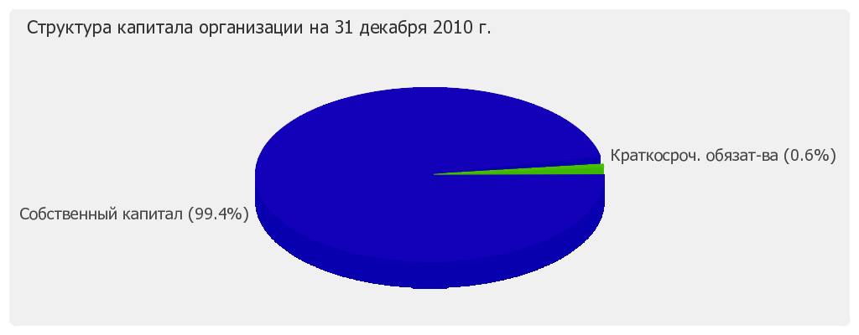

На 31.12.2010г. коэффициент обеспеченности собственными оборотными средствами составил 0,43; это на 0,03 больше, чем на 01.01.2010г. Значение коэффициента по состоянию на 31.12.2010г. полностью укладывается в норму.
В течение 2010 года отмечено несущественное повышение коэффициента покрытия инвестиций до 0,99 (+0,01). Значение коэффициента по состоянию на 31.12.2010г. вполне соответствует норме (доля собственного капитала и долгосрочных обязательств в общей сумме капитала Предприятия составляет 99%).
Значение коэффициента обеспеченности материальных запасов по состоянию на 31.12.2010г. составило 3938. Изменение коэффициента за 2010 год - +3938. По состоянию на 31.12.2010г. значение коэффициента обеспеченности материальных запасов является исключительно хорошим.
Коэффициент краткосрочной задолженности свидетельствует, что величина краткосрочной кредиторской задолженности Предприятия значительно превосходит величину долгосрочной задолженности (99% и 1% соответственно). При этом за 2010 год доля долгосрочной задолженности выросла на 1%.

АНАЛИЗ ЛИКВИДНОСТИ

Анализ соотношения активов по степени ликвидности и обязательств по сроку погашения

Активы по степени ликвидности | На конец отчетного периода, тыс. руб. | Прирост за анализ.  период, % | Норм. соотно-шение | Пассивы по сроку погашения | На конец отчетного периода, тыс. руб. | Прирост за анализ.  период, % | Излишек/  недостаток  платеж. средств  тыс. руб.,  (гр.2 - гр.6)
1 | 2 | 3 | 4 | 5 | 6 | 7 | 8
А1. Высоколиквидные активы (ден. ср-ва + краткосрочные фин. вложения) | 8597 | -31,2 | ≥ | П1. Наиболее срочные обязательства (привлеченные средства) (текущ. кред. задолж.) | 431 | +17,2 раза | +8166
А2. Быстрореализуемые активы (краткосрочная деб. задолженность) | 440 | +7,3 раза | ≥ | П2. Среднесрочные обязательства (краткосроч. кредиты и займы) | 4706 | -37,7 | -4266
А3. Медленно реализуемые активы (долгосроч. деб. задол. + прочие оборот. активы) | 38 | +111,1 | ≥ | П3. Долгосрочные обязательства | 50 | – | -12
А4. Труднореализуемые активы (внеоборотные активы) | 802841 | +100,7 | ≤ | П4. Постоянные пассивы (собственный капитал) | 806729 | +99,2 | -3888

Из четырех соотношений, характеризующих наличие ликвидных активов у Предприятия, выполняется два.
У Предприятия достаточно денежных средств и краткосрочных финансовых вложений (высоколиквидных активов) для погашения наиболее срочных обязательств (больше в 19,9 раза).
В соответствии с принципами оптимальной структуры активов по степени ликвидности, краткосрочной дебиторской задолженности должно быть достаточно для покрытия среднесрочных обязательств. В данном случае у Предприятия недостаточно быстрореализуемых активов для полного погашения среднесрочных обязательств (9% от необходимой величины).
Однако это не столь критично, поскольку высоколиквидных активов достаточно не только для покрытия наиболее срочных обязательств, но и для покрытия в совокупности с краткосрочной дебиторской задолженностью среднесрочных обязательств Предприятия.

Расчет коэффициентов ликвидности

Показатель ликвидности | Значение показателя |  | Изменение показателя  (гр.3 - гр.2) | Расчет, рекомендованное значение
 | на 01.01.2010 | на 31.12.2010
1 | 2 | 3 | 4 | 5
1. Коэффициент текущей (общей) ликвидности | 1,66 | 1,77 | +0,11 | Отношение текущих активов к краткосрочным обязательствам.  Нормальное значение: не менее 2.
2. Коэффициент быстрой (промежуточной) ликвидности | 1,66 | 1,76 | +0,1 | Отношение ликвидных активов к краткосрочным обязательствам.  Нормальное значение: 1 и более.
3. Коэффициент абсолютной ликвидности | 1,65 | 1,67 | +0,02 | Отношение высоколиквидных активов к краткосрочным обязательствам.  Нормальное значение: 0,2 и более.

По состоянию на 31.12.2010г. при норме 2 и более коэффициент текущей (общей) ликвидности имеет значение 1,77. При этом необходимо отметить, что за 2010 год коэффициент вырос на 0,11.
Для коэффициента быстрой ликвидности нормативным значением является не менее 1. По состоянию на 31.12.2010г. его значение составило 1,76. Это означает, что у Предприятия достаточно активов, которые можно в сжатые сроки перевести в денежные средства и погасить краткосрочную кредиторскую задолженность.
Коэффициент абсолютной ликвидности, как и два другие, имеет значение, соответствующее норме (1,67). За 2010 год коэффициент абсолютной ликвидности вырос на 0,02.

АНАЛИЗ ЭФФЕКТИВНОСТИ ДЕЯТЕЛЬНОСТИ ПРЕДПРИЯТИЯ

ОБЗОР РЕЗУЛЬТАТОВ ДЕЯТЕЛЬНОСТИ ПРЕДПРИЯТИЯ

Согласно Отчету о прибылях и убытках за 2010 год Предприятие получило прибыль от продаж в размере 1162 тыс. руб., что составляет 56% от выручки. В отличие от 2010 года, в 2009 был получен убыток в сумме 238 тыс. руб.
Прибыль от прочих операций в течение 2010 года составила 1024 тыс. руб., что на 785 тыс. руб. (в 4,3 раза) больше, чем прибыль за 2009 год. При этом величина прибыли от прочих операций составляет 88,1% от абсолютной величины прибыли от продаж за 2010 год.
Основные финансовые результаты деятельности Предприятия за 2010 год представлены в следующей таблице.
Показатель | Значение показателя, тыс. руб. |  | Изменение показателя |  | Средне-  годовая  величина, тыс. руб.
 | 2009  год | 2010  год | тыс. руб.  (гр.3 - гр.2) | ± %  ((3-2):  2)
1 | 2 | 3 | 4 | 5 | 6
1. Выручка от продажи товаров, продукции, работ, услуг | – | 2074 | +2074 | – | 1037
2. Расходы по обычным видам деятельности | 238 | 912 | +674 | +3,8 раза | 575
3. Прибыль (убыток) от продаж (1-2) | -238 | 1162 | +1400 | ↑ | 462
4. Прочие доходы | 478 | 1911 | +1433 | +4 раза | 1195
5. Прочие расходы | 239 | 887 | +648 | +3,7 раза | 563
6. Прибыль (убыток) от прочих операций (4-5) | 239 | 1024 | +785 | +4,3 раза | 632
7. EBIT (прибыль до уплаты процентов и налогов) | 48 | 2821 | +2773 | +58,8 раза | 1435
8. Изменение налоговых активов и обязательств, налог на прибыль и др. расходы из прибыли | – | -438 | -438 | – | -219
9. Чистая прибыль (убыток) отчетного периода (3+6+8) | 1 | 1748 | +1747 | +1748 раз | 875
Справочно: Изменение за период нераспределенной прибыли (непокрытого убытка) по данным бухгалтерского баланса (измен. стр. 470) | x | 1748 | х | х | х

На следующем графике представлено изменение выручки и прибыли Предприятия в течение 2010 года:
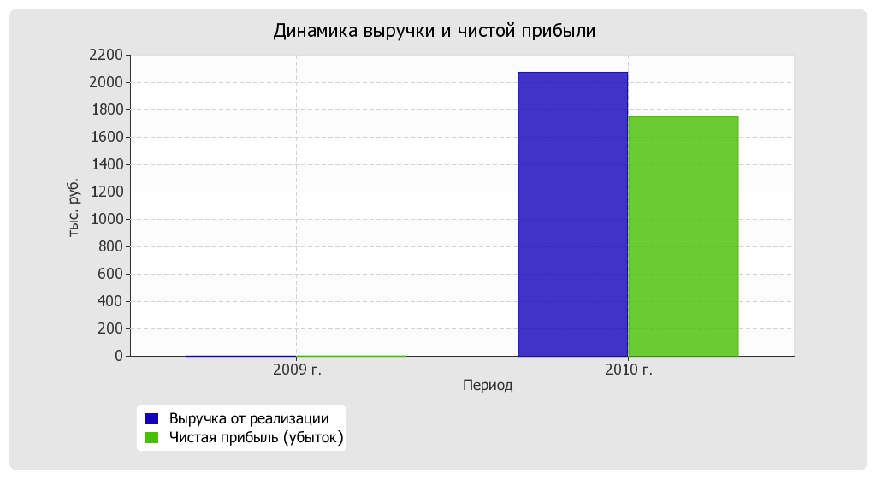

Анализ рентабельности

Показатели рентабельности | Значения показателя  (в %, или в копейках с рубля) |  | Изменение показателя
 | 2009  год | 2010  год | коп.,  (гр.3- гр.2) | ± %  ((3-2):  2)
1 | 2 | 3 | 4 | 5
1. Рентабельность продаж по валовой прибыли (величина прибыли от продаж в каждом рубле выручки). | – | 56 | +56 | –
2. Рентабельность продаж по EBIT (величина прибыли от продаж до уплаты процентов и налогов в каждом рубле выручки). | – | 136 | +136 | –
3. Рентабельность продаж по чистой прибыли (величина чистой прибыли в каждом рубле выручки). | – | 84,3 | +84,3 | –
4. Прибыль от продаж на рубль, вложенный в производство и реализацию продукции (работ, услуг) | -100 | 127,4 | +227,4 | ↑
5. Коэффициент покрытия процентов к уплате (ICR), коэфф. Нормальное значение: 1,5 и более. | 1 | 4,4 | +3,4 | +4,3 раза

За 2010 год Предприятием по обычным видам деятельности получена прибыль в размере 56 копеек с каждого рубля выручки от реализации.
Показатель рентабельности, рассчитанный как отношение прибыли до процентов к уплате и налогообложения (EBIT) к выручке Предприятия, за 2010 год составил 136%. Это означает, что в каждом рубле выручки Предприятия содержалось 136 копеек прибыли до налогообложения и процентов к уплате.
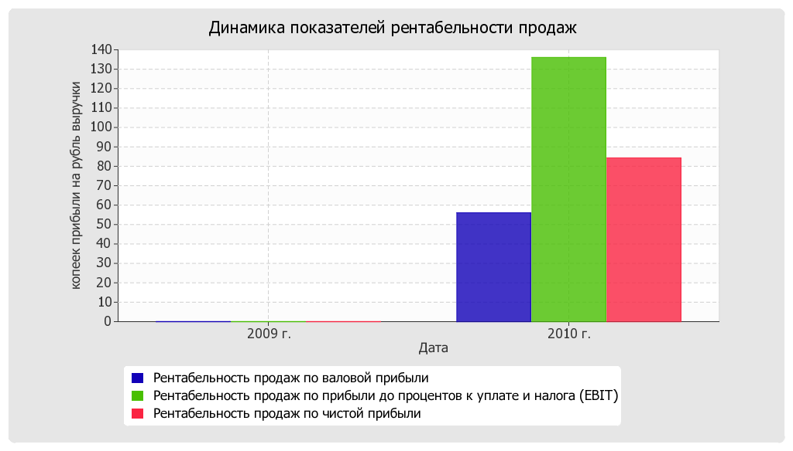
В следующей таблице представлена рентабельность использования вложенного в предпринимательскую деятельность капитала.
Показатель рентабельности | Значение показателя, %  2010 год | Расчет показателя
1 | 2 | 3
Рентабельность собственного капитала (ROE) | 0,3 | Отношение чистой прибыли к средней величине собственного капитала.
Рентабельность активов (ROA) | 0,3 | Отношение чистой прибыли к средней стоимости активов.
Прибыль на инвестированный капитал (ROCE) | 0,3 | Отношение прибыли до уплаты процентов и налогов (EBIT) к собственному капиталу и долгосрочным обязательствам.
Рентабельность производственных фондов | 232400 | Отношение прибыли от продаж к средней стоимости основных средств и материально-производственных запасов.

За 2010 год каждый рубль собственного капитала Предприятия обеспечил 0,003 рублей чистой прибыли.
За анализируемый период (2010 год) рентабельность активов имеет значение, не укладывающееся в норматив (0,3%).

РАСЧЕТ ПОКАЗАТЕЛЕЙ ДЕЛОВОЙ АКТИВНОСТИ (ОБОРАЧИВАЕМОСТИ)

В следующей таблице рассчитаны показатели оборачиваемости ряда активов, характеризующие скорость возврата авансированных на осуществление предпринимательской деятельности денежных средств, а также показатель оборачиваемости кредиторской задолженности при расчетах с поставщиками и подрядчиками.
Показатель оборачиваемости | Значение в днях  2010 год | Коэффициент  2010 год
1 | 2 | 3
Оборачиваемость оборотных средств  (отношение выручки в годовом исчислении к среднегодовой величине оборотных активов) | 1905 | 0,2
Оборачиваемость запасов  (отношение выручки в годовом исчислении к среднегодовой стоимости запасов) | <0 | 4148
Оборачиваемость дебиторской задолженности  (отношение выручки в годовом исчислении к среднегодовой величине дебиторской задолженности) | 44 | 8,3
Оборачиваемость кредиторской задолженности  (отношение выручки в годовом исчислении к среднегодовой краткосрочной кредиторской задолженности) | 40 | 9,1
Оборачиваемость активов  (отношение выручки в годовом исчислении к среднегодовой стоимости активов) | 107747 | <0,0
Оборачиваемость собственного капитала  (отношение выручки в годовом исчислении к среднегодовой величине собственного капитала) | 106624 | <0,0

Показатель оборачиваемости активов за 2010 год свидетельствует, что Предприятие получает выручку, равную сумме всех имеющихся активов за 107747 календарных дней (т.е. 295 лет).

V.РЕЗУЛЬТАТЫ АНАЛИЗА ФИНАНСОВОГО ПОЛОЖЕНИЯ И ЭФФЕКТИВНОСТИ ДЕЯТЕЛЬНОСТИ ПРЕДПРИЯТИЯ

(ОЦЕНКА КЛЮЧЕВЫХ ПОКАЗАТЕЛЕЙ)
По результатам проведенного анализа выделены и сгруппированы по качественному признаку основные показатели финансового положения (по состоянию на 31.12.2010г.) и результатов деятельности Предприятия за 2010 год. При этом учтено не только текущее значение показателей, но и их динамика.
Следующие показатели финансового положения и результатов деятельности Предприятия имеют исключительно хорошие значения:
- чистые активы превышают уставный капитал, при этом в течение 2010 года наблюдалось увеличение чистых активов;
- на 31.12.2010г. коэффициент обеспеченности собственными оборотными средствами демонстрирует очень хорошее значение (0,43);
- коэффициент быстрой (промежуточной) ликвидности полностью соответствует нормальному значению;
- коэффициент абсолютной ликвидности полностью соответствует нормативному значению;
- опережающее увеличение собственного капитала относительно общего изменения активов Предприятия;
- коэффициент покрытия инвестиций полностью соответствует норме (доля собственного капитала и долгосрочных обязательств в общей сумме капитала Предприятия составляет 99%);
- абсолютная финансовая устойчивость по величине излишка собственных оборотных средств;
- за 2010 год получена прибыль от продаж (1162 тыс. руб.), причем наблюдалась положительная динамика по сравнению с 2009 годом (+1400 тыс. руб.);
- чистая прибыль за 2010 год составила 1748 тыс. руб. (+1747 тыс. руб. по сравнению с 2009 годом).
Следующие показатели финансового положения Предприятия имеют положительные значения:
- доля собственного капитала неоправданно высока (99%);
- хорошее соотношение активов по степени ликвидности и обязательств по сроку погашения.
С отрицательной стороны финансовое положение и результаты деятельности Предприятия характеризуют следующие показатели:
- коэффициент текущей (общей) ликвидности не укладывается в нормативное значение;
- недостаточная рентабельность активов (0,3% за 2010 год).

VI.РАСПРЕДЕЛЕНИЕ ПРИБЫЛИ

По итогам 2010 года Годовым Собранием Акционеров было принято решение оставить чистую прибыль в распоряжении Общества.
VII.ОТЧЕТ О ВЫПЛАТЕ ОБЪЯВЛЕННЫХ (НАЧИСЛЕННЫХ) ДИВИДЕНДОВ ПО АКЦИЯМ ОБЩЕСТВА
По итогам 2010 года на основании решения Годового Собрания Акционеров дивиденды по акциям Общества не выплачивались.
VIII.ОПИСАНИЕ ОСНОВНЫХ ФАКТОРОВ РИСКА, СВЯЗАННЫХ С ДЕЯТЕЛЬНОСТЬЮ ОБЩЕСТВ
Общество предпринимает все возможные меры для достижения эффективности деятельности. К факторам риска, связанным с деятельностью Общества можно отнести следующие:
Отраслевые риски – риски, связанные с конкуренцией – выход на Красноярский рынок других мировых гостиничных операторов и ввод в эксплуатацию новых деловых центров.
IX.ПЕРЕЧЕНЬ СОВЕРШЕННЫХ ОБЩЕСТВОМ В ОТЧЕТНОМ ГОДУ СДЕЛОК, ПРИЗНАВАЕМЫХ В СООТВЕТСТВИИ С ФЕДЕРАЛЬНЫМ ЗАКОНОМ «ОБ АКЦИОНЕРНЫХ ОБЩЕСТВАХ» КРУПНЫМИ СДЕЛКАМИ И СДЕЛКАМИ, В СОВЕРШЕНИИ КОТОРЫХ ИМЕЕТСЯ ЗАИНТЕРЕСОВАННОСТЬ ОБЩЕСТВА
В 2010 году сделки, признаваемые крупными, а также сделки, в совершении которых имеется заинтересованность не производились.
X.КРИТЕРИИ ОПРЕДЕЛЕНИЯ И РАЗМЕР ВОЗНАГРАЖДЕНИЯ (КОМПЕНСАЦИИ РАСХОДОВ) ЛИЦА, ЗАНИМАЮЩЕГО ДОЛЖНОСТЬ ЕДИНОЛИЧНОГО ИСПОЛНИТЕЛЬНОГО ОРГАНА (УПРАВЛЯЮЩЕГО, УПРАВЛЯЮЩЕЙ ОРГАНИЗАЦИИ) ОБЩЕСТВА, КАЖДОГО ЧЛЕНА КОЛЛЕГИАЛЬНОГО ИСПОЛНИТЕЛЬНОГО ОРГАНА ОБЩЕСТВА И КАЖДОГО ЧЛЕНА СОВЕТА ДИРЕКТОРОВ (НАБЛЮДАТЕЛЬНОГО СОВЕТА) ОБЩЕСТВА
Общий размер вознаграждения, выплаченный генеральному директору и членам совета директоров в 2010 году
Оплата труда действующего генерального директора с учетом установленных пропорций в оплате труда по контракту (общая сумма начисления до налогообложения за период 01.01.2010 года- 31.12.2010 года) | ФОТ 109 037, 30 рублей  Вознаграждение членам совета директоров за осуществление своих функций не предусмотрено
Оплата труда действующих членов совета директоров (включающая вознаграждение за осуществление своих функций членами совета директоров, а также заработная плата членов совета директоров, состоящих с Обществом в трудовых отношениях) общая сумма начисления до налогообложения за период 01.01.2010 года- 31.12.2010 года)
XI.СВЕДЕНИЯ О СОБЛЮДЕНИИ ОБЩЕСТВОМ КОДЕКСА КОРПОРАТИВНОГО ПОВЕДЕНИЯ
Кодекс корпоративного поведения как локальный нормативный документ для регулирования деятельности Общества не утверждался. В своей деятельности Общество руководствуется уставом и действующим законодательством РФ.

Генеральный директор  ОАО «Крепость-Отель» |  | Ю.М.Смелых
Главный бухгалтер  ОАО «Крепость-Отель» |  | Н.В.Климова

Иммобилизованные средства включают внеоборотные активы и долгосрочную дебиторскую задолженность (т.е. наименее ликвидные активы).
Текущие активы - это оборотные активы, за исключением долгосрочной дебиторской задолженности.
Излишек (недостаток) СОС рассчитывается как разница между собственными оборотными средствами и величиной запасов и затрат.

